МИНИСТЕРСТВО ОБРАЗОВАНИЯ И НАУКИ РФ

Федеральное государственное бюджетное образовательное учреждение

Высшего образования

«Московский политехнический университет»

Лабораторная работа №4

по дисциплине: «Программная инженерия»

Выполнил студент группы

Зельднер Людмила Григорьевна

181-321

Проверила преподаватель:

Будылина Евгения Александровна

Москва, 2020

**Цель и задачи**

**Цели:**

* Освоение методики анализа разрабатываемой программы;
* освоение задач формулирования функциональных и нефункциональных требований к программной реализации отдельных задач и к программе в целом;
* выработка навыков разработки технического задания.

**Задачи:**

* Определить структуру программы и состав функциональных задач;
* Разработать модель классов и модель прецедентов для графического описания функциональных требований к программе.

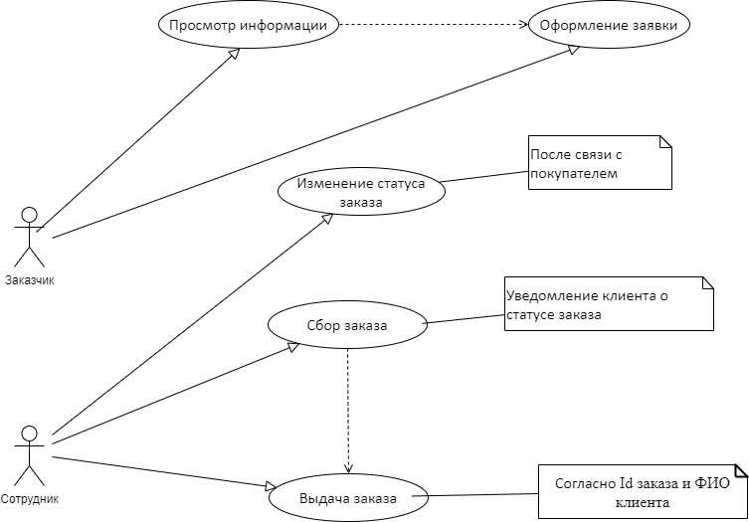

*Рис.1. Модель прецедентов*

Действующее лицо – заказчик может зайти на сайт, чтобы:

* Просмотреть информацию;
* Оформить заказ

Требования к форме составления заказа:

* Проверка заполнения формы:
* Все необходимые поля должны быть заполнены;
* Необходима проверка корректности заполнения полей (email, телефон)
* Должна выводиться ошибка, предупреждающая пользователя о неполном/некорректном заполнении формы;
* Форма должна отправляться в БД;

Действующее лицо – сотрудник может воспользоваться ресурсом, чтобы:

* Изменить статус заказа;
* Отправить заказ на сборку
  1. **Модель классов (рис.2)**

Заказчик имеет следующие поля:

* ID заказчика;
* ФИО;
* Адрес;
* Телефон;
* Email

Заказ должен включать в себя:

* Id фильма;
* Id заказчика:
* Дату (к которой заказ должен быть выполнен)

Каждый тип фильма будет иметь свои дополнительные поля + включать все поля заказа, поэтому связь – наследование.

Заказчик может заказать один торт или несколько. Добавим, что заказ не может существовать без заказчика, следовательно, связь между классом «Заказчик» и «Заказ» - композиция.

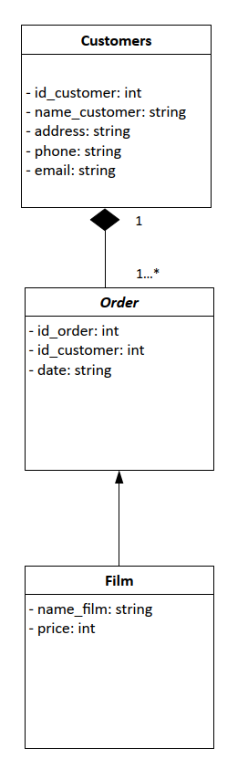

*Рис.2. Модель классов*